**Из опыта работы по подготовке к итоговому сочинению в 11 классе**

**Кулакова Елена Юрьевна,**

**учитель русского языка и литературы**

**МБОУ гимназии имени Ф.К. Салманова**

*(Сочинения учащихся и их фрагменты приводятся с сохранением авторской пунктуации, грамматики, речи).*

Итоговое сочинение носит **надпредметный** характер. При этом оно **литературоцентрично.** Опора на литературный материал  при написании сочинения подразумевает не просто ссылку на тот или иной художественный текст, но и обращение к нему на уровне аргументации, использования примеров, связанных с тематикой и проблематикой произведения, системой персонажей и т.д.

Литературный материал берется из отечественной или мировой литературы – это художественные произведения, дневники, мемуары, публицистика.

Совет по вопросам проведения итогового сочинения в выпускных классах под председательством Н.Д. Солженицыной, президента Русского общественного фонда Александра Солженицына, разработал и утвердил следующие открытые тематические направления для итогового сочинения 2016/17 учебного года (протокол от 05.07.2016 г.):

1. «Разум и чувство»,
2. «Честь и бесчестие»,
3. «Победа и поражение»,
4. «Опыт и ошибки»,
5. «Дружба и вражда».

Краткий комментарий к открытым тематическим направлениям, подготовленный специалистами ФГБНУ «Федеральный институт педагогических измерений» и одобренный Советом по вопросам проведения итогового сочинения в выпускных классах.

**1. «Разум и чувство»**. Направление предполагает раздумье о разуме и чувстве как двух важнейших составляющих внутреннего мира человека, которые влияют на его устремления и поступки. Разум и чувство могут быть рассмотрены как в гармоническом единстве, так и в сложном противоборстве, составляющем внутренний конфликт личности.Тема разума и чувства интересна для писателей разных культур и эпох: герои литературных произведений нередко оказываются перед выбором между велением чувства и подсказкой разума.

**2. «Честь и бесчестие».** В основе направления лежат полярные понятия, связанные с выбором человека: быть верным голосу совести, следовать моральным принципам или идти путем предательства, лжи и лицемерия. Многие писатели сосредотачивали внимание на изображении разных проявлений человека: от верности нравственным правилам до различных форм компромисса с совестью, вплоть до глубокого морального падения личности.

**3. «Победа и поражение»**. Направление позволяет размышлять о победе и поражении в разных аспектах: социально-историческом, нравственно-философском, психологическом. Рассуждение может быть связано как с внешними конфликтными событиями в жизни человека, страны, мира, так и с внутренней борьбой человека с самим собой, ее причинами и результатами. В литературных произведениях нередко показана неоднозначность и относительность понятий «победа» и «поражение» в разных исторических условиях и жизненных ситуациях.

**4. «Опыт и ошибки».** В рамках направления возможны рассуждения о ценности духовного и практического опыта отдельной личности, народа, человечества в целом, о цене ошибок на пути познания мира, обретения жизненного опыта.  
Литература часто заставляет задуматься о взаимосвязи опыта и ошибок: об опыте, предотвращающем ошибки, об ошибках, без которых невозможно движение по жизненному пути, и об ошибках непоправимых, трагических.

**5. «Дружба и вражда».** Направление нацеливает на рассуждение о ценности человеческой дружбы, о путях достижения взаимопонимания между отдельными людьми, их сообществами и даже целыми народами, а также об истоках и последствиях вражды между ними. Содержание многих литературных произведений связано с теплотой человеческих отношений или неприязнью людей, с перерастанием дружбы во вражду или наоборот, с изображением человека, способного или не способного ценить дружбу, умеющего преодолевать конфликты или сеющего вражду.

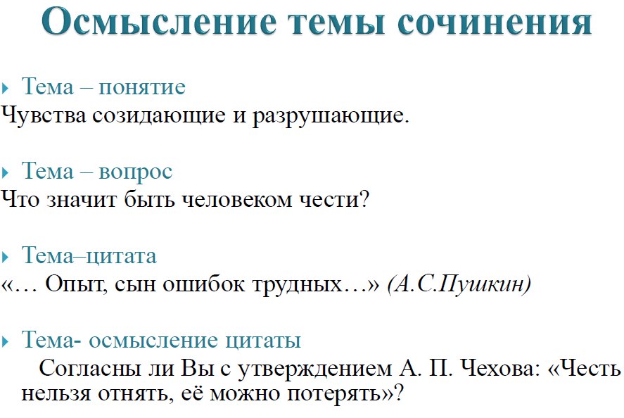

Сочинение четко структурировано (введение, основная часть, заключение). Оно написано по четкому алгоритму:

1. Анализ темы. Выделение ключевых слов.

2. Вопрос к теме.

3. Аналитическое вступление (или определение главного понятия темы).

4. Формулирование тезиса или идеи сочинения (ответ на вопрос темы).

5. Основная часть — аргументация:

а) название первого произведения + иллюстрация (анализ эпизода)

б) название второго произведения + иллюстрация (анализ эпизода)

6. Заключение.

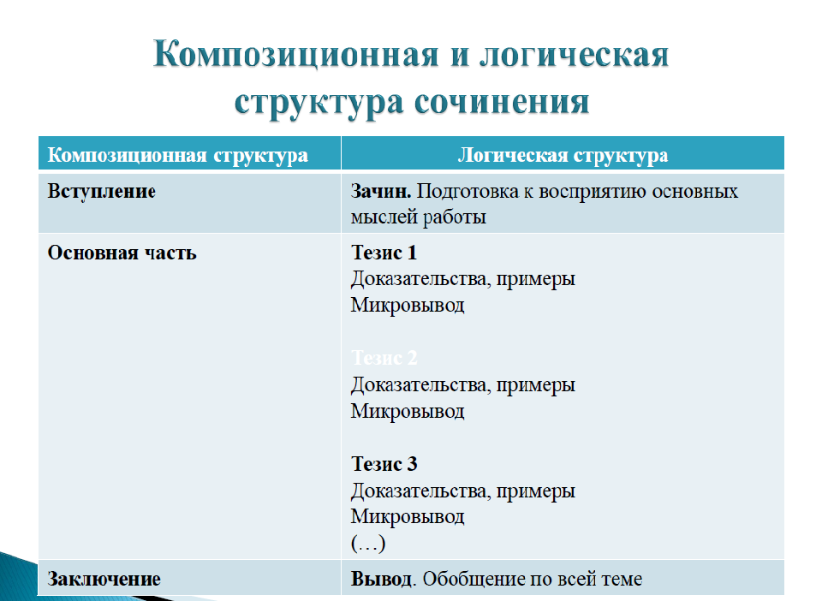

**Алгоритм написания сочинения**

1. Внимательно прочитайте выбранную тему сочинения. При выборе темы прежде всего следует определить, какая из них кажется учащемуся наиболее конкретной, близкой ему и понятной.

2. Постарайтесь понять эту тему. Необходимо разобраться в ее формулировке. Тем более, что правильное понимание темы сочинения, глубина и полнота ее раскрытия является первым критерием оценивания сочинения.

3. Выделите в теме ключевые слова, в которых заключен главный смысл. Необходимо вдуматься в каждое слово формулировки, найти ключевые понятия, обдумать содержание этих понятий, определить их взаимосвязь.

4. Поставьте вопрос к теме или сформулируйте тему в виде вопроса и постарайтесь конкретно и четко ответить на этот вопрос. Ответ на этот вопрос и составит тезис или идею сочинения. Это точка зрения пишущего по данному вопросу, которую нужно доказать.

5. Подберите аргументы для доказательства вашего тезиса (или идеи) сочинения. Вспомните литературные произведения, которыми можно проиллюстрировать данные аргументы.

6. Продумайте композицию (построение) работы. Правильное композиционное оформление работы как один из критериев оценки сочинения по литературе требует от учащихся соблюдения правил построения письменного высказывания. Композиция сочинения включает в себя вступление, основную часть и заключение.

Во вступлении обычно даются общие сведения по проблеме, обозначенной в теме сочинения. К ним относятся объяснение значения ключевых слов темы, собственное размышление или мнение учащегося, связанное с темой или ключевыми словами. Функция вступления — ввести в тему, дать предварительные, общие сведения о той проблеме, с которой связана тема.

Основная часть — это тезис и аргументы из произведения, по которому пишется сочинение. Идея сочинения формулируется в виде тезиса — четко и ясно. Этот тезис представляет собой прямой ответ на вопрос темы.

В качестве аргумента можно привести хотя бы одно художественное произведение, но лучше, конечно, два.

В основной части анализируется литературное произведение в аспекте темы. Главное — нужен не **пересказ** произведения, а размышления, рассуждения по поводу произведения с элементами его анализа.

В заключении подводится итог, обобщается сказанное. В этой части сочинения может быть выражено личное отношение пишущего к теме или проблеме сочинения. Желательно в заключение сказать и об актуальности поднятых проблем. Заключение должно быть органично связано со вступлением.

7. Напишите черновой вариант сочинения.  
8. Обязательно посчитайте количество слов.  
9. Перечитайте написанное. Внесите необходимую правку в композицию сочинения.  
10. Проверьте грамотность речи.  
11. Перепишите сочинение в окончательном варианте.

12. Проверьте сочинение по критериям «зачет/незачет».

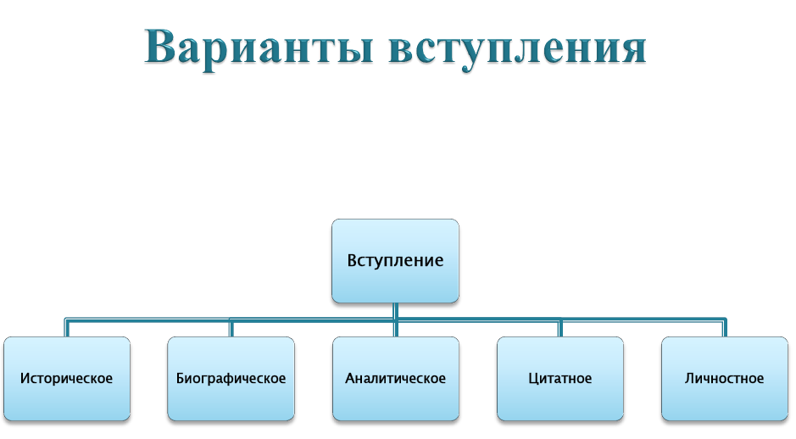

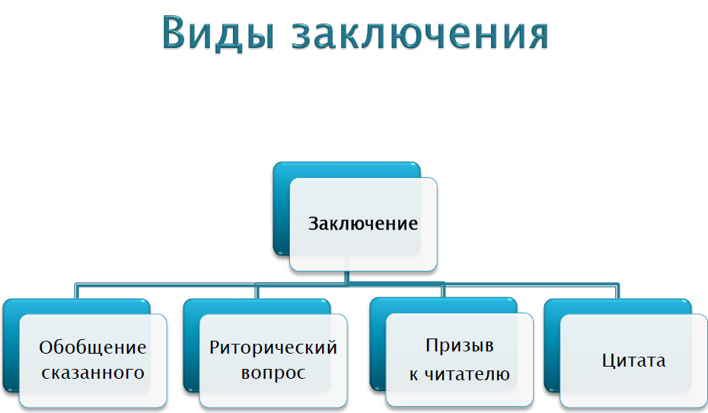

**Урок литературы**

Сравнительный анализ произведений И. Бунина «Лёгкое дыхание», «Господин из Сан-Франциско». Человек, который всю жизнь испытывал «холод разума», никогда не сможет окунуться в мир страстей, в «стихию чувств» (Господин из Сан-Франциско). Воссоединение душ, охваченных «стихией чувств», мгновенно, это вспышка молнии, которая приходит внезапно и так же внезапно уходит. И «холод разума» в такие минуты бессилен: ему не охладить вспыхнувшие на мгновение чувства... Однако потом наступает его власть... (Оля Мещёрская) Результатом работы явилось сочинение «Что правит миром – разум или чувства?»

**Может ли быть счастливым человек, подчинивший жизнь разуму?**

Во все времена своего существования человечество не раз задавалось вопросом, что же важнее – разум и чувства? Уже сейчас люди разделились в своём мнении. Первые считают, что, только следуя зову сердца, человек может обрести своё истинное счастье. Другие говорят, что этого можно добиться, лишь слушая голос разума. Третьи же утверждают, что, находясь в гармонии, разум и чувства приведут человека к его подлинному источнику счастья. Мнение последней группы во многом правдиво и находит своё подтверждение в самых разных жизненных источниках. Для большинства людей только гармоничное сочетание разумного и чувственного начала в человеке даёт ему возможность обрести смысл жизни.

В произведении И.А. Бунина «Господин из Сан-Франциско» главный герой – человек, живущий в согласии с разумом. Всю свою долгую и однообразную жизнь он посвятил накоплению денег. Господин из Сан-Франциско считал, что если он лишит себя возможности наслаждаться настоящим, то сможет обеспечить себе прекрасное, полное радости будущее. Он ошибался. Для главного героя будущее так и не наступило. Он существовал, а не жил. Никто и не заметил, что его не стало. Уплывал Господин из Сан-Франциско в роскошной каюте огромного корабля, возвращался в тесном деревянном ящике из-под содовой, забытый всеми. Удовлетворяя жажду накопительства, стремясь к материальным благам, главный герой существовал много лет, но не прожил ни дня.

В другом произведении И. А. Бунина «Лёгкое дыхание» главная героиня жила, следуя зову сердца. Ольга Мещёрская не заботилась о своём будущем, для неё существовало только настоящее, наполненное яркими и красочными событиями. Всё в своей жизни она постигла рано: рано повзрослела, рано согласилась выйти замуж. И, как следствие, рано умерла. Ольгу не интересовали чувства людей из её окружения. Она была слишком занята собственными эмоциями и переживаниями. Именно это привело её к гибели. Слушая своё сердце, главная героиня прожила необычайно яркую, наполненную самыми разнообразными событиями, но всё же короткую жизнь.

Может ли человек, подчинивший жизнь разуму, быть счастливым? Да. Но его счастье будет соткано из иллюзий и несбыточных надежд о прекрасном будущем. Если же человек следует зову сердца, живёт только чувствами, часто его поступки кажутся непредсказуемыми. Необходимо, чтобы разум и чувства находились в гармонии, чтобы человек не только наслаждался каждым своим прожитым днём, но и был готов к встрече с днём следующим.

**Должен ли разум преобладать над чувствами? (Вступление и тезис)**

В каждом из нас живёт два начала - наши чувства и наш разум. Первое толкает человека на самые разные поступки, а второе человека сдерживает, заставляет поступать логично и рационально, и в этих порывах не даёт человеку потеряться и пропасть. Одно не даёт взять верх другому. Но бывает и так, что одно подавляет другое. Бывает, что человек полагается лишь на логику, разум, или же наоборот, его слепо ведут чувства. Что станет с таким человеком? Каким он будет, полагаясь только на разум? Должен ли разум преобладать над чувствами? Забывая о чувствах, о духовном начале, люди теряют человечность. Под рациональностью и принципиальностью гаснет душа. И чувства и разум должны существовать в гармонии. Они уравновешивают друг друга, и человек берёт лучшее от обоих начал.

**Должен ли разум преобладать над чувствами? (сочинение)**

Чувство - огонь, мысль – масло.

«По делам их узнаете их», - Иисус Христос сказал это в первом веке нашей эры. Эти слова прошли через время и пространство и обладают реальной силой даже двадцать веков спустя. Дела, то есть поступки, которые совершаются людьми, раскрывают сущность человека, по маленьким кусочкам открывают его душу, в которой есть место для всего: для добра, для зла, алчности и щедрости, гордости и кротости. Абстрактно её можно представить как огранённый алмаз, караты которого исчисляются миллионами. Огранку этого драгоценного камня составляет разум. Разум – это то, что заставляет нас поступать так, как того требует время и реальность. Он создаёт для нас рамки, помогает выбирать между правильным и желанным, принуждая порой даже против нашей сущности поступать так или иначе. Чувства – содержимое алмаза. То, из чего состоит наша душа, определяет нас самих. Чувства заставляют расти алмаз, позволяют ему развиваться. Вырастая, алмаз упирается в огранку, и человек, как ювелирный мастер, выбирает: либо дать ему расти дальше, либо затянуть огранку потуже. Настоящий ювелирный мастер знает, что его творению нужно одинаково развиваться и ограничиваться. Чувства и разум должны находиться в равновесии.

Ограничивая себя разумными решениями, человек запрещает расти чувствам. Давая же волю чувствам, человек рискует потерять разумность. Но как бы часто ни затягивали огранку, через какое-то время алмаз сломает её, пробьёт брешь. Значит, сколько бы мы ни были разумны, сколько бы ни ограничивали себя в чувствах, они всё же смогут найти выход. Евгений Базаров, герой произведения И.С. Тургенева «Отцы и дети», мыслит разумно, является представителем нигилистического направления. Разумность этого человека преобладает над сентиментальностью. Базаров отрицает любовь как высшее человеческое чувство, сводя её к цепочке химических реакций; не чувствует красоту природы, не понимает поэзии. Евгений Базаров является нам человеком, отделившим себя от чувств, но не лишённым их. Его мировоззрение и взгляды изменились с появлением в его жизни Анны Одинцовой. Любовь позволяет по-новому взглянуть на мир. Познав то, что так долго ему было чуждо, он понял, что есть в этом мире что-то выше науки, то, что не объясняется ею. Разум перестал быть для него преобладающей силой, чувства же стали предметом познания нового для него мира. Герой открывает нам одну из двух истин: разум не должен преобладать над чувствами, потому как он ограничивает нас, заставляя становиться чёрствыми.

Вторая же истина говорит нам о чувствах: чувства не должны преобладать над разумом. Алмаз, ничем не огранённый, растёт некрасивым. В жизни же постоянная подчинённость чувствам ведёт к тому, что мы совершаем необдуманные поступки, которые не всегда бывают правильными и могут привести к нежелательным для нас последствиям. Ольга Мещёрская, главная героиня произведения И. Бунина «Лёгкое дыхание», представляется нам девушкой, обладающей необыкновенной красотой. Она ведёт себя не как её сверстницы: со всеми она необыкновенно весела и игрива.

Большое внимание следует уделить композиции произведения: уже в самом начале автор пишет о смерти главной героини. Читатель акцентирует своё внимание на деталях. Одной из таких деталей является поведение Ольги: оно подчинено чувствам, разум здесь не является сдерживающей силой. Совершая свои поступки, девушка не думала о последствиях. В отличие от Базарова, она познавала мир чувствами. Алмаз, не ограниченный разумом, вырос неправильно и раскололся.

Чтобы алмаз рос, нужно давать ему развиваться, но, чтобы он рос красивым, нужно периодически затягивать огранку. Разум и чувства в душе человека и его поступках должны находиться в равновесии. Если преобладает разум, то человек теряет способность чувствовать, становится грубым и холодным. Если же верх берут чувства, то человек, не думая о последствиях, совершает неправильные поступки. Человек должен быть мастером своей души.

**Работа в группах**

*Учащиеся делятся на небольшие группы (2-3 человека), пишут сочинение по частям, совместно формулируя вступление, тезис, аргументы, заключение, продумывая логические «сцепы» между частями сочинения. Представляют свою работу одноклассникам.*

**«Разум дан человеку, чтобы понять, что жить одним чувством нельзя» (Ремарк)**

Как и многие, я соглашусь с мнением Ремарка. Разум – рациональная составляющая нашей жизни. Он опирается на логику и здравый смысл. Чувства иррациональны. Они вызывают искренние эмоции. И разум и чувства составляют внутреннюю, духовную жизнь человека. Они являются неким рупором, который направляет нашу деятельность. Разум и чувства должны находиться во взаимодействии, да в таком, чтобы не противоречить друг другу, не находиться в противоборстве. Иначе это приведёт к внутреннему конфликту личности. Многие авторы прошедших веков, описывая героев, их поступки, тем или иным образом затрагивали данную тему.

А.И. Куприн в произведении «Гранатовый браслет» описывает историю влюблённого чиновника. Бедный Желтков долгие годы любит холодную гордую княгиню Веру Шеину. Социальная пропасть – огромная преграда перед ним, не позволяющая ему быть вместе с возлюбленной. Желткову только остаётся хранить оставленные Верой вещи и писать ей любовные письма. Герой не позволял чувствам переступить некую грань, связанную с моральными и нравственными ценностями. Как Вера вышла замуж, Желтков осознал, что любая его попытка занять место мужа не принесёт счастья. Когда пришли муж Веры и её брат, возмущённые подарком героя, он осознал, что совершил ошибку и извинился. Позднее Желтков пришёл к выводу, по моему мнению, не к самому логичному. Единственный способ разлюбить Веру, перестать страдать от чувства, которое почти полностью управляют человеком – это не уехать в другой город, забыв прошлое, а расстаться с жизнью.

Кажется, что герой выбрал неверный путь решения проблемы. Но всё же этот выбор позволил ему избавиться от чувства, при котором жизнь кажется невыносимой.

А.С. Пушкин в произведении «Евгений Онегин» описывает нам рассудительную Татьяну. Она открывает свою душу в любовном признании Онегину, который ей отказывает. Прошло семь лет разлуки, и Евгений вновь встречает Татьяну. Теперь он смог разглядеть тонкость и красоту души героини. Но было уже поздно, ведь Татьяна «другому отдана». Да, в душе Татьяны всё то же чувство любви к Евгению, но её разум не позволяет взять верх чувствам. Она осознаёт, что это будет противоречить её нравственным принципам, что не приведёт к счастливой жизни.

Шолохов в своём произведении «Чужая кровь» из цикла «Донские рассказы» описывает жизнь старика Гаврилы и его жены. Их сын Пётр отправляется на Гражданскую войну с красными. Долго вестей от него не приходит, и только сослуживец сообщает, что Пётр погиб. Столько обиды, столько злости было в душе у стариков. Они не желали примириться с властью. В один день приходит продразвёрстка, старики не стали им противиться, хотя затаили обиду. В это время кубанцы врываются и убивают почти всех прибывших. Среди трупов старик находит одного выжившего, и в этот момент он осознаёт, что перед ним не большевик, не враг, не тот, кто, возможно, убил его сына, а всё же человек. Пропадают чувства злобы и обиды, с которыми в последнее время жили старики. Появляется новое чувство – чувство сострадания, мысль о том, что нужно помочь человеку, вылечить его.

Разум и чувства – такие разные понятие, но они всегда взаимосвязаны. Составляя духовную жизнь человека, их важная задача – находиться в состоянии единства. Только тогда они смогут дополнять друг друга, давая понять: как можно жить, а как жить не стоит.

**Можно ли прожить жизнь, не имея друзей?**

Во всём мире каждому человеку приходилось сталкиваться с понятием дружбы. Так, дружба – это взаимоотношения между людьми, основанные на любви, доверии, искренности, общих интересах, увлечениях. Дружба может разбавить яркими красками нашу тусклую жизнь. Благодаря общению человек развивается, узнаёт что-либо новое для себя, а также набирается опыта. Если же не иметь друзей, избегать любыми путями обретения новых знакомств, то какой же будет жизнь этого человека?

Изолировав самого себя от окружающего мира, прожив целую жизнь в одиночестве, вскоре мы начинаем задумываться о том, что бы могло быть, если бы я поступил иначе, но оказывается уже поздно. Так, в сказке Салтыкова-Щедрина «Премудрый пескарь» главный герой решил прожить всю свою жизнь в своей норе, не высовываясь из неё. Каждую секунду он находится в состоянии ужаса, страха и боязни, вздрагивая от каждого шороха, от каждой тени, мелькнувшей около его дома. Возможно, он поставил перед собой цель – прожить жизнь так, чтобы никто и не заметил. Но ведь это не принесло ему никакой пользы. Герой упустил все возможности завести друзей, семью. Эгоизм пескаря привёл его не к самым хорошим последствиям. Он остался один, хотя, считая себя мудрым, мог бы обрести друзей. Возможно, показав какие-либо умения, пользовался бы уважением.

Когда у человека есть настоящие друзья, любимое дело и увлечение, он чувствует себя счастливым. Осознание того, что рядом всегда есть друг, который является для тебя поддержкой и опорой, даёт силы на преодоление любой жизненной трудности. Прожив жизнь не в одиночестве, а с друзьями, семьёй, когда позади множество невзгод и преград, на душе остаются лишь хорошие и добрые воспоминания, а рядом – близкие и любимые люди.

**Согласен ли я с утверждением: «И друзья и враги – собственные наши творения»?**

Часто ли мы задумываемся над тем, кто такой друг? «Скажи мне, кто твой друг, и я скажу, кто ты», - весьма распространённое высказывание. Друзьями становятся те, кто нас окружает. Человек сам выбирает своё окружение, а значит, люди, которых он выбрал, характеризуют самого человека. Друзья, - в каком – то роде, - определяют нас самих. Поэтому каждый человек должен понимать, что такое дружба, должен сам выбирать себе друзей, сам создавать своё окружение. Поэтому наши друзья – наше собственное творение. Друзья…

И враги. Враги – это такое же наше творение, как и друзья. Но если друзей мы выбираем осознанно, то врагов мы можем создавать несознательно. Поступая неправильно по отношению к другим и не задумываясь над этим, человек вызывает негативное отношение к себе, которое со временем может перерасти в ненависть, а уже позже во вражду.

Законы жизни таковы, что, если ты хочешь, чтобы к тебе относились с уважением, то ты должен уважать других. Нарушая этот закон, мы создаём себе врагов. Врагом может стать любой обиженный нами человек. Любой, даже друг. В произведении А.С. Пушкина «Дубровский» мы видим двух друзей: Троекурова и Андрея Дубровского. Они противоположны: Кирила Троекуров – богатый, честолюбивый, а Андрей – бедный, честный, заботящийся о своих крестьянах. Зачастую именно противоположность характеров объединяет людей, однако между героями данного произведения вспыхнула вражда. Случилось это на приёме у Троекурова, когда он, созвав гостей, пригласил и Дубровского. Троекуров хвастался замечательной псарней. Расстроенный Дубровский сказал, что людям Троекурова вряд ли живётся так же хорошо, как собакам, чем обидел хозяина. Хоть это и было честно, но по отношению к другу, думаю, неправильно. Андрей сотворил себе врага.

Многие люди ошибочно не различают понятий «друг» и «приятель». «Друзья познаются в беде», - так гласит народная мудрость. Друзьями становятся те, кто добровольно согласился посвятить часть себя и своей жизни другому человеку. Дружба так же требует жертв, как и любовь. «Приручи меня, - говорил Лис из известного произведения Антуана де Сент-Экзюпери «Маленький принц». Что значит «приручи»? О чём же просил Лис мальчика? Маленький принц не понимал этого, но автор объясняет ему и нам, читателям, что эти слова значат ничем не примечательное обещание: Лис обещает ждать Маленького принца каждый раз в назначенном месте. Кроме того, Лис говорит о том, что будет волноваться, если мальчик будет опаздывать. В словах «Приручи меня» мы слышим: «Сотвори меня своим другом…» Он готов посвятить себя Маленькому принцу, отдать, возможно, самое дорогое, что у него было. Мальчик выполнил просьбу Лиса, сделав его частью своего окружения, частью самого себя.

«По делам их вы узнаете их», - так говорил Иисус в первом веке нашей эры. Наши дела характеризуют нас. Совершая поступки, мы творим то, что позволяет другим разглядеть в нас какие-то качества. Таким образом, мы сотворяем себе врагов и друзей, а значит: «И друзья и враги – собственные наши творения».

**Может ли поражение стать победой?**

Что такое победа? Для некоторых людей победа – поражение противника, возвышение над проигравшим, преодоление собственной слабости. Каждый человек стремится всегда выиграть, надеясь на то, что победа принесёт ему радость или удовлетворение. Но так ли это? Порой в жизни мы достигаем побед, которые вовсе не делают нас счастливыми, или терпим поражения, дарящие нам облегчение, а не горечь.

Родион Раскольников, главный герой произведения Ф.М. Достоевского «Преступление и наказание, является ярким примером того, как, потеряв одно, человек способен приобрести нечто более ценное. Раскольников придерживается теории, по которой все люди делятся на «право имеющие» или «твари дрожащие». Себя герой относит в первой категории и считает, что имеет право решать судьбы людей. Но после убийства старухи-процентщицы и её сестры в душе происходит раскол. Родион, пройдя через муки совести, приходит к раскаянию, благодаря поддержке Сонечки Мармеладовой. Казалось бы, герой терпит поражение, его теория рушится, сам он отправляется на каторгу. Но взамен он получаем любовь Сони Мармеладовой и побеждает всю алчность, распущенность и душевную пустоту, которые в нём породило общество. Это произведение – пример победы человека над самим собой, над своими пороками. Но иногда человеку приходится принимать участие в более сложной и неравной борьбе – в борьбе человека и целого общества.

Таким человеком стала Катерина, героиня произведения А.Н. Островского «Гроза». Она является единственным светлым человеком в «тёмном» царстве. Катерина ежедневно сталкивается с недопониманием, безвольностью мужа, постоянным гнётом и укорами со стороны Кабанихи. Героиня, стараясь найти поддержку, решается на измену, потому что видит в Борисе единственного человека, который её понимает, она любит и доверяет ему. Но Борис оказывается слабым, безвольным человеком. Не выдерживая мук совести, героиня сознаётся в грехе. Она погибает. С одной стороны, Катерина проиграла, ведь общество сломило её дух. Но если посмотреть на ситуацию иначе, то этот шаг можно назвать и победой. Героиня не дала «тёмному» царству отнять у неё самое важное – свет, который она несла в своей душе.

Многие литературные произведения демонстрируют, что победа и поражение – две стороны одной медали. И часто победа может считать поражением, а поражение – победой. Ведь истинная победа заключается в том, чтобы выйти из поединка человеком, не потерять истинного себя и обрести душевную гармонию. Именно поэтому поражение может обернуться победой.

**Составление схем-кластеров (работа в группах)**

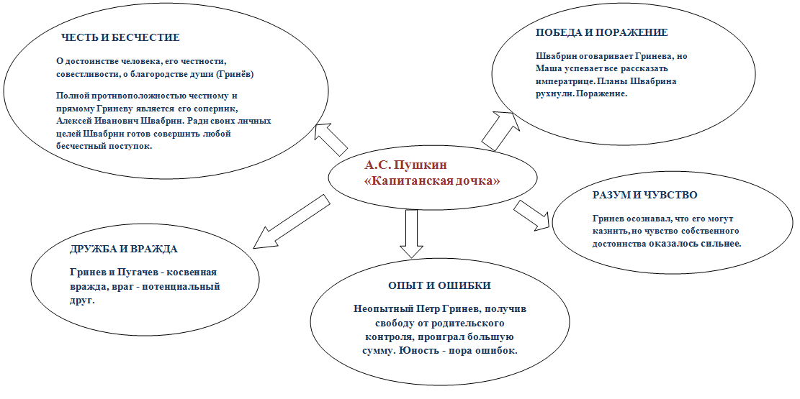

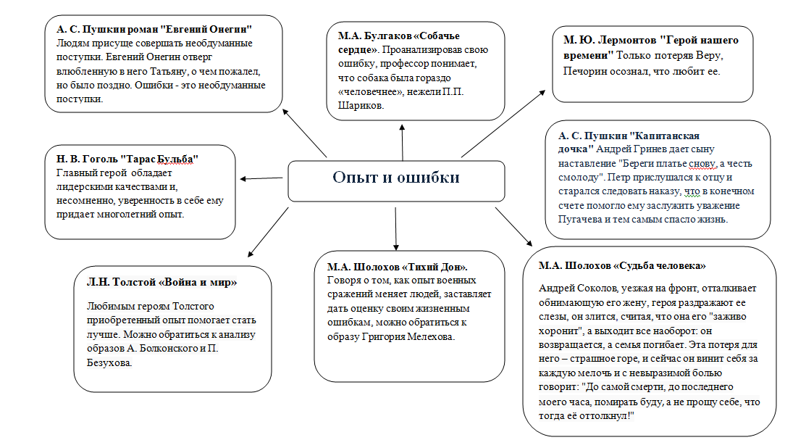

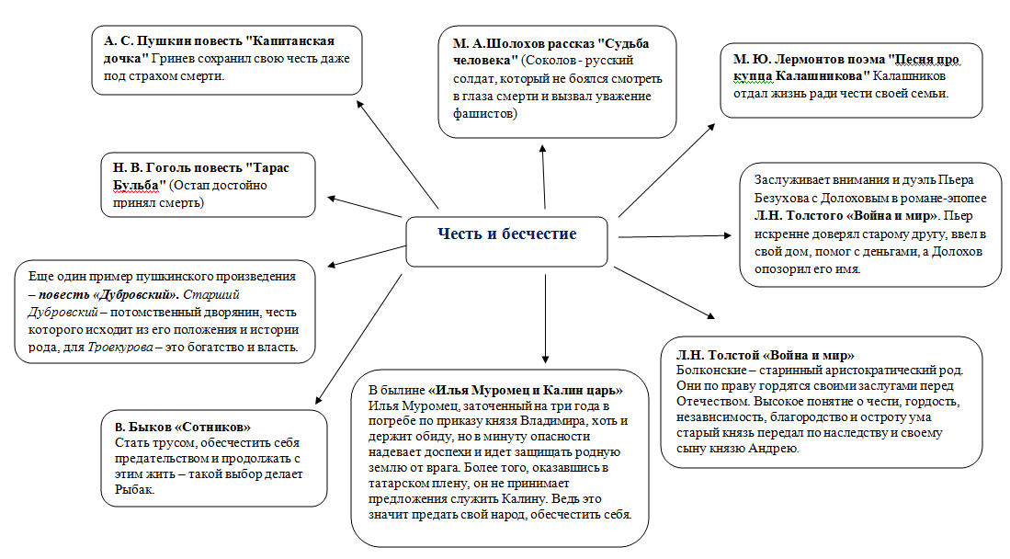

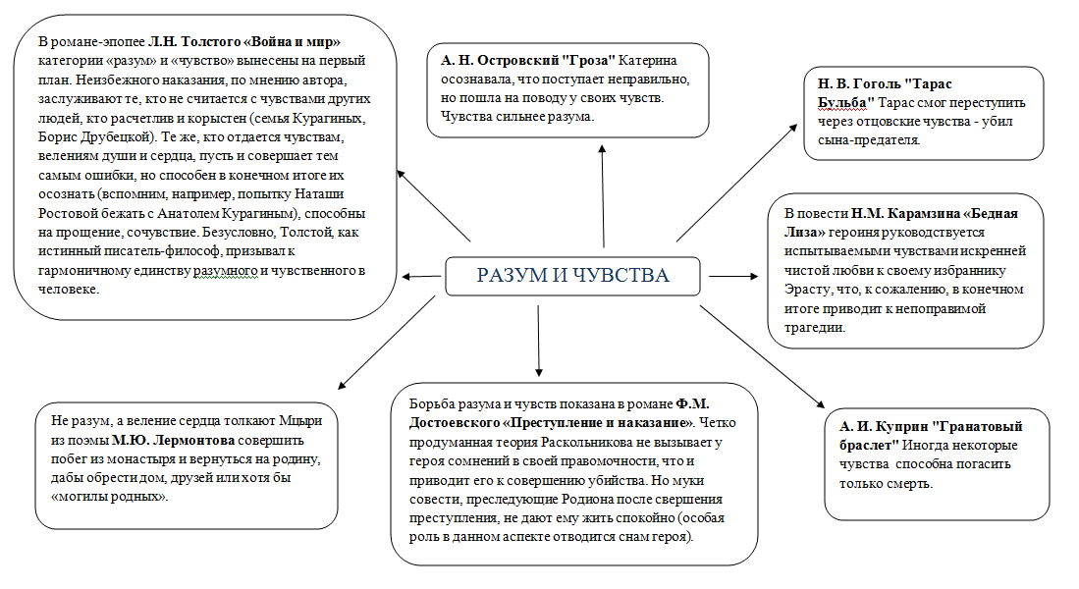

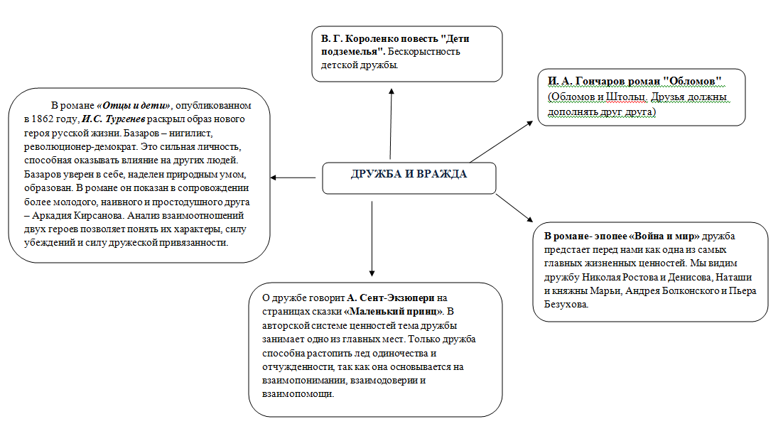

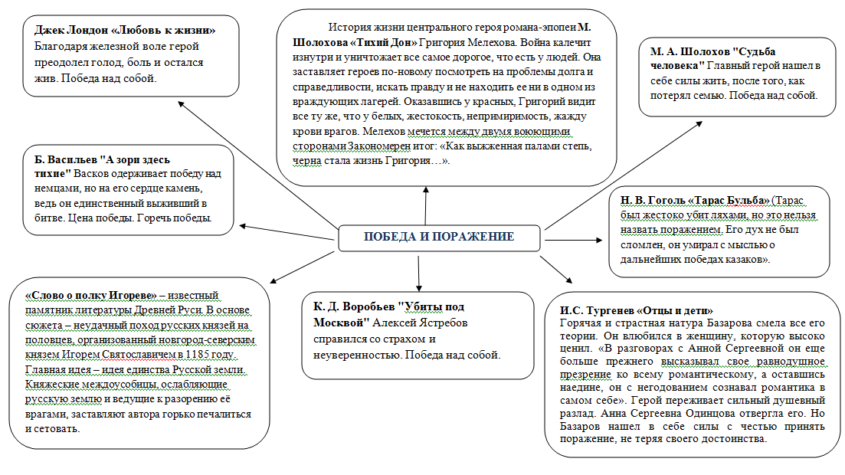

**Типичные ошибки выпускника в итоговом сочинении**

|  |  |
| --- | --- |
| Ключевые слова в теме сочинения | Не понимает термины в формулировке темы итогового сочинения. Не выявляет ключевые слова темы |
| Главная мысль, идея сочинения | Не определяет главную мысль сочинения |
| Аргументы, которые доказывают основную мысль | Не подкрепил мысли аргументами и литературными примерами. Не анализировал систему персонажей, проблематику произведения и т. д. Использовал много материала, который упомянул, но не анализировал. Выбрал литературные примеры, которые не соответствуют тезисам и аргументам. Не определил аспект доказательства главной мысли сочинения |
| Заключение | Не является кратким итогом всего рассуждения. Не соотносится со вступлением к сочинению. Не содержит выводы по проблемам, поставленным во вступлении. |
| Вступление | Не сформулировал проблемы, которые раскрывает в главной части. Сформулировал проблемы, которые не соответствуют теме сочинения |
| Композиция | Отсутствуют переходы от одной части сочинения к другой, от одной мысли к другой. Нелогичные переходы. Отсутствуют выводы, которые завершают отдельные части сочинения и работу в целом |